Mancala-Regeln:

Idee:  
Mancala ist ein Traditionsspiel und hat viele verschiedene Regeln. Wir haben uns für folgende einfache Regeln entschieden.

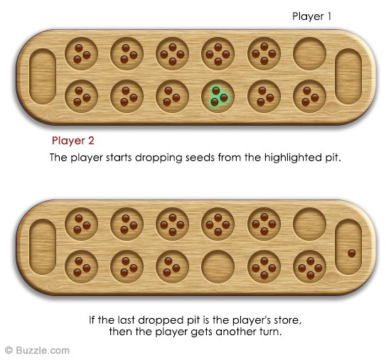Aufbau:

2\*6 Spiel-Felder

1\*2 Bank-Felder

Pro Feld 3 Steine (36) (erweiterbar)

Regeln:

Das Spiel verläuft abwechselnd. Der aktive Spieler wählt eines der 6 Felder. Alle Kugeln werden entfernt und gegen den Uhrzeigersinn wird in jedes folgende Feld genau ein Stein platziert.

Wenn die letzte Kugel in ein Bank-Feld landet, darf der Spieler erneut einen Zug machen.

Das Spiel endet, wenn nach dem eigenen Zug kein Stein mehr in den eigenen Spiel-Feldern mehr vorhanden ist.

Wertung:

Der Spieler mit den meisten Steinen in der eigenen Bank, gewinnt das Spiel.

Variation:

Bei Spielende werden alle verbleibenden Steine des Gegenspielers in dessen Bank gelegt.

Wenn die letzte Kugel in ein eigenes und leeres Spiel-Feld landet, werden alle Steine aus dem Spiel-Feld der Gegenüberliegenden Seite entfernt und in die eigene Bank gelegt, zusätzlich zu dem Stein, der ins leere Feld gelandet ist.

Die Anzahl der Startsteine in den Spiel-Feldern kann auf 4 oder sogar 5 Steine pro Spiel-Feld erweitert werden.

https://www.buzzle.com/images/games/indoor-games/mancala/mancala-instructions-step-1.jpg